Студенческое инициативное объединение «RoTech»

**Подход к проектированию ЖРД и методология проведения испытаний**

2024 г.

**Преамбула**

В данном документе приведена стратегия создания следующего носителя на материальной базе М-1, анализ ошибок разработки, пути решения, математическое описание процессов, происходящих при работе ДУ, а также – предлагаемая последовательность испытаний и описание необходимого для нее стендового оборудования.

**Ошибки М-1**

Речь идет исключительно об ошибках, касающихся ПГС и двигательной установки, принципиально влияющих на ее работу. Ошибки в построении электроники, эргономике будут рассмотрены вне рамок данного документа.

По мнению автора создание однокомпонентного ДУ является нецелесообразным по ряду причин:

- Крайне малая высота полета, что вместе с отсутствием огня несет негативное восприятие, а также неудовлетворенность работой

- Трата больших ресурсов, прежде всего денег и времени, на заведомо низкоэнергетическую технологию, материальная база которой не может быть использована для работы с двухкомпонентным двигателем ввиду большой разности в потребных расходах и тягах.

-Техническая сложность реализации потребных тяговых характеристик в условия ограничения давления наддува 3 Мпа

На основании данных утверждений считаю **целесообразным создание двухкомпонентного ЖРД.**

При разработке и испытаниях предыдущей версии ЖРД автор выделяет следующие принципиальные проблемы:

1. Изначальное проектирование, игнорирующее падение давление наддува, что привело к неравномерной тяге, которую сложно оценивать и нужно проектировать камеру под большое давление.
2. Проблемы со степенью разложения, выбор случайного объема газогенератора, отсутствия испытаний, направленных на оценку необходимого объема катпака.
3. Проблема с обеспечением расхода – клапан дает малый расход, использование тонких трубок, что согласно формуле Пуазейля крайне нецелесообразно, которые при этом не устойчивы к высоким температурам.
4. Отсутствие математического описания процессов расхода и потерь.

**Предлагаемые методы решения**

В конструкцию новой РН предлагается внести следующие правки:

1. Размещение легкого баллона наддува с редуктором
2. Использование электромагнитных клапанов большого сечения
3. Использование алюминиевых трубок для подачи компонентов

Данные нововведения отображены на схеме снизу. При этом все позиции являются реальными изделиями.

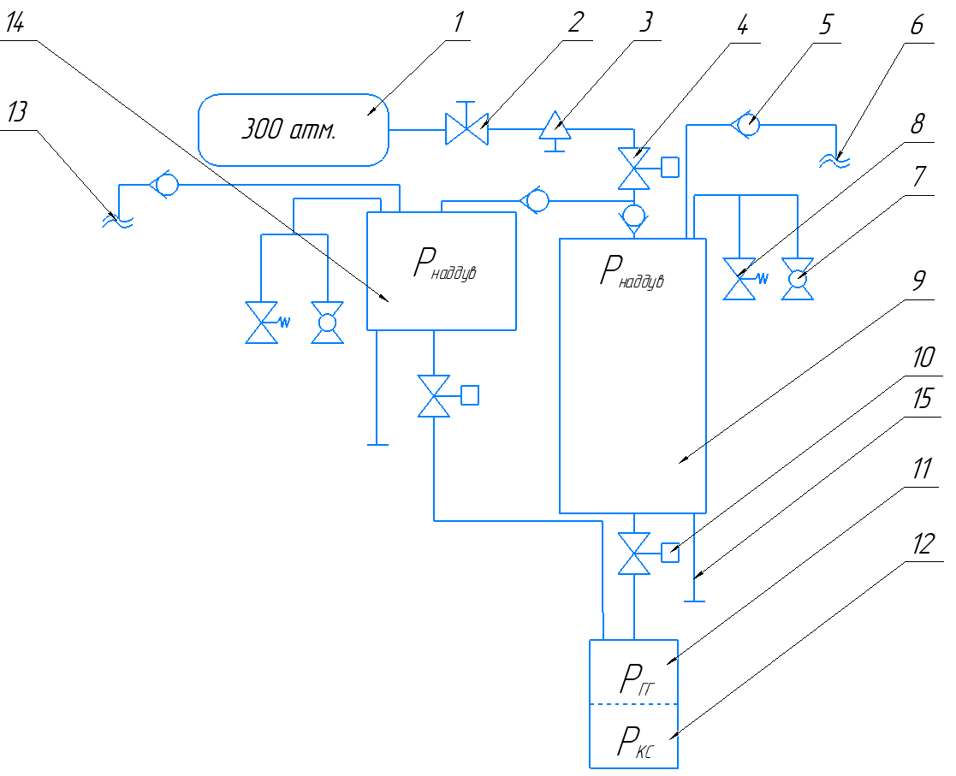

|  |  |  |  |
| --- | --- | --- | --- |
| № | наименование | ссылка | Масса, г |
| 1 | Баллон наддува |  |  |
| 2 | Кран ручной |  |  |
| 3 | Редуктор газовый |  |  |
| 4 | Клапан электрический газовый |  |  |
| 5 | Обратный клапан |  |  |
| 6 | Выход на заправку О - СОН-О |  |  |
| 7 | Пироклапан |  |  |
| 8 | Клапан предохранительный |  |  |
| 9 | Бак окислителя |  |  |
| 10 | Клапан электрический жидкостной |  |  |
| 11 | Газогенератор |  |  |
| 12 | Камера сгорания |  |  |
| 13 | Выход на заправку Г – СОН-Г |  |  |
| 14 | Баг горючего |  |  |
| 15 | Заглушка слива |  |  |

Баллон наддува имеет малую массу, т.к изготовлен из композиционных материалов. Предполагается что благодаря постоянному наддуву удастся обеспечить стабильные параметры работы ПГС, а именно: постоянное давление наддува и как следствие постоянный расход, давление в газогенераторе и КС, а значит и **постоянную тягу**. Потребный расход планируется обеспечить большим проходным сечением трубок – 12 мм, что ввиду зависимости расхода от $d^{4}$ обеспечит **увеличение расхода** по сравнению с 4 трубками внутреннего сечения 4 мм в 20 раз. В случае, если такой расход не будет требоваться, то возможно произвести обратную замену на PTFE трубки. Также использование электроклапанов позволит отсекать тягу.

Для достижения максимальной тяги планируется достижение **полного разложения** перекиси водорода.

Для обеспечения необходимого расхода из 2 баков при одинаковом давлении наддува предполагается использовать дроссельную вставку в трубопроводе горючего в виде диска с отверстием.

Газогенератор требуется разделить от КС чтобы не повреждался от пламени катпак.

**Математическое описание расхода**

Расход будем рассматривать на 2 участках: бак-газогенератор и газогенератор-КС. Необходимо определить параметры системы таким образом, чтобы давления в баке, ГГ и КС оставались постоянными и обеспечивали необходимый расход.

**Входные параметры для расчета и испытаний:**

1. Максимальное давление в баке $P_{наддува max}=$ 30 атмосфер.
2. Плотность перекиси водорода $ρ$ и динамическая вязкость $μ$
3. Параметры бака и длины магистралей $L, d$
4. Из потребной тяги $P$ и прогнозируемого удельного $I$ импульса массовый расход $m'$

При этом в с

Основные параметры системы**, которые необходимо определить в расчетах и в ходе испытаний:**

1. Температура полного разложения перекиси $T$
2. Зависимость необходимого для полного разложения катализаторного паке от расхода $W_{катпак}(m^{'})$
3. Объем газогенератора $W_{ГГ}$
4. Параметр $ξ$ местных потерь на клапанах и переходах
5. Геометрия каналов от ГГ к КС: количество $N$ и диаметр отверстий $d_{отв}$.
6. Давление газогенератора $P_{ГГ}$
7. Давление наддува $P_{наддува}$
8. **Расчет участка бак-газогенератор**

Расход из бака при постоянном давлении зависит от вида жидкости, диаметра трубы и разницы давлений на входе и выходе и описывается формулой **Пуазейля:**

$$Q=\frac{πd^{4}}{128μL}Δpρ$$

Потеря напора на электроклапане определяется формулой **Вейсбаха**:

$ΔH=\frac{ξv^{2}}{2g}=>ΔP_{ξ}=\frac{ξρv^{2}}{2}$

Разница давлений с учетом потерь давления на электроклапане разница давлений:

$$Δp=P_{наддув}-P_{ГГ}-ΔP_{ξ}$$

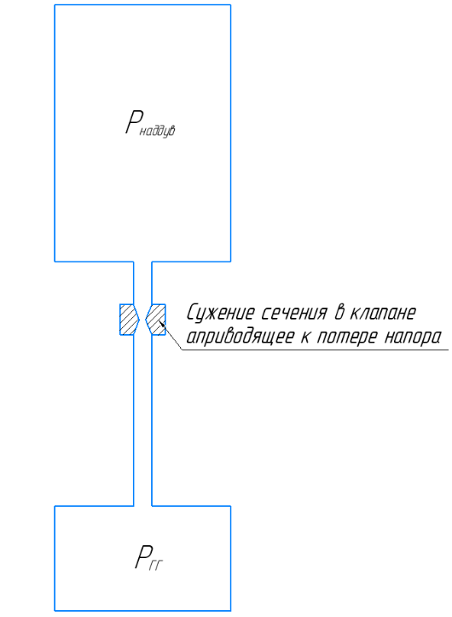

Скорость среды можно определить из расхода:

$$v=\frac{Q}{ρS}= \frac{4Q}{ρ*πd^{2}}$$

Тогда выражение для расхода будет иметь вид:

$$Q=\frac{πd^{4}ρ}{128μL}\left(P_{наддув}-P_{ГГ}-\frac{ξρ}{2}{\left(\frac{4Q}{ρπd^{2}}\right)}^{2}\right)$$

$$Q=\frac{πd^{4}ρ}{128μL}\left(P_{наддув}-P_{ГГ}-\frac{ξ}{2}\frac{16Q^{2}}{{ρπ}^{2}d^{4}ρ}\right)$$

$$Q=\frac{πd^{4}ρ}{128μL}\left(P_{наддув}-P_{ГГ}\right)-\frac{Q^{2}ξ}{16μLπ}$$

Полученное квадратное уравнение в приведенном виде:

$$Q^{2}+Q\frac{16μLπ}{ξ}-\frac{π^{2}d^{4}ρ}{8ξ}\left(P_{наддув}-P_{ГГ}\right)=0$$

Корни уравнения:

$$Q_{+}=\frac{-\frac{16μLπ}{ξ}+\sqrt{\frac{{16}^{2}μ^{2}L^{2}π^{2}}{ξ^{2}}+4\frac{π^{2}d^{4}}{8ξ}\left(P_{наддув}-P_{ГГ}\right)}}{2}$$

Коэффициент местного сопротивления $ξ$ учитывает только потери на клапане, потерями на трубах пренебрегаем ввиду их малой длины, но при проведении испытаний для одной и той же длины трубопровода коэффициент будет включать в себя в том числе и потери по длине трубы, отображая потери во всей системе.

- секундный массоприход в газогенератор. При установившемся режиме работы он будет равен расходу массы из газогенератора в КС $Q_{-}$.

1. **Расчет участка Газогенератор – Камера сгорания**

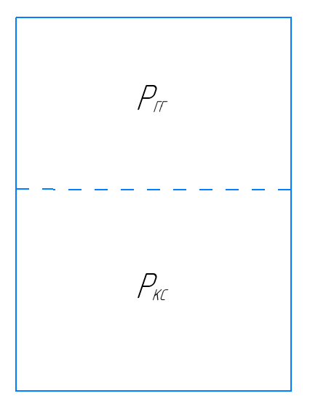Предлагается разделить область газогенератора и камеры сгорания